

Progetto inter-regionale SIGMA TER
Specifica di Progettazione (SRS)
“Sistema di interscambio Regionale:
Modulo base – Sottoscrizione ai servizi dell’Agenzia, Ricezione e controllo dati, Fornitura dati al sistema regionale, Monitoraggio e contabilizzazione”

Nome file: input.doc
INDICE

1. InTRODUZIONE 5
2. PROGETTAZIONE DELLA FUNZIONALITA’ "Sottoscrizione ai servizi di fornitura dei dati catastali" 6
2.1 Descrizione della funzionalità 6
2.2 Diagramma di flusso 7
2.3 Moduli software 7
2.4 Archivi 7
3. PROGETTAZIONE DELLA FUNZIONALITA’ “Ricezione, controllo e validazione dei dati” 8
3.1 Descrizione della funzionalità 8
3.2 Diagramma di flusso 12
3.3 Moduli software 16
3.4 Archivi 17
4. PROGETTAZIONE DELLA FUNZIONALITA’ "Fornitura dei dati al sistema regionale" 18
4.1 Descrizione della funzionalità 18
4.2 Diagramma di flusso 23
4.3 Moduli software 25
4.4 Archivi 27
5. PROGETTAZIONE DELLA FUNZIONALITA’ “Monitoraggio e contabilizzazione” 29
5.1 Descrizione della funzionalità 29
5.2 Diagramma di flusso 31
5.3 Moduli software 31
5.4 Archivi 31
6. Moduli condivisi da più funzionalità 33
7. COLLOQUIO UTENTE/Sistema 34
8. BASE DATI 35

Tipo deliverable – Specifica di progettazione (SRS)

ATTENZIONE: Il nome file standard per il template è: S3.STx.#.##_ESTENSIONE.GGMMAA dove #.## è il codice ambito (o attività, ad es. A9 per l’attività di validazione), #.## è il codice WBS (es. 5.4 o 7.15) mentre GGMMAA è la data dell’ultimo aggiornamento.

Versioni del documento

Data | Versione | Descrizione | Autore
02/10/2003 | 1.0 | Prima versione - contiene al specifica dei moduli ‘Fornitura dati al sistema regionale’ e ‘Monitoraggio e contabilizzazione’ | E. Cavalli
15/02/2004 | 1.1 | Inserite le specifiche del modulo ‘Ricezione e controllo dati’ | G. Monaco
15/03/2004 | 1.2 | Inserite le specifiche del modulo ‘Sottoscrizione ai servizi dell’Agenzia’ | G. Monaco
01/04/2004 | 1.3 | Rivisti i moduli precedenti sulla base della sperimentazione condotta con le versioni prototipali del software. | G. Monaco

Sono stati integrati nel presente documento i deliverable 3.4.14 e 3.4.15 dello stage 2 ed i deliverable 3.4.13A e 3.4.13B dello stage 4.

InTRODUZIONE
Il presente documento di progettazione fa riferimento all’Analisi dei Requisiti esposta nel documento S3.ST2.A3.4.11_RQ
e descrive le funzionalità presenti nel sistema d’interscambio regionale relative al modulo Base.
La progettazione è avvenuta per moduli, il documento corrente – che contiene tutti i precedenti deliverable SRS – è comprensivo di tutte le funzionalità da realizzare per il modulo base. I moduli progettati sono:
- Sottoscrizione ai servizi di fornitura dati catastali;
- Ricezione e controllo dei dati;
- Fornitura dei dati al sistema regionale;
- Monitoraggio e contabilizzazione.

PROGETTAZIONE DELLA FUNZIONALITA’ "Sottoscrizione ai servizi di fornitura dei dati catastali"
La sottoscrizione ai servizi dell’AdT avviene attraverso pagine WEB esposte dall’ente medesimo accessibili - ai soggetti autorizzati - previo inserimento di user_id (codice fiscale) e password.
Con le stesse modalità è possibile effettuare il monitoraggio delle iscrizioni registrate e prendere visione dei progressivi e degli slot temporali di ritiro attribuiti a ciascuna di esse.
Queste informazioni sono alla base degli automatismi per la fruizione dei servizi esposti dall’Agenzia e per i quali è stata effettuata l’iscrizione.
In attesa della disponibilità di un web service di monitoraggio e di divulgazione, da parte dell’AdT, del relativo WSDL la fase di popolamento ed aggiornamento delle tabelle interessate del data base regionale avverrà con le funzioni descritte.

Descrizione della funzionalità
Il trattamento delle informazioni, inerenti i servizi dell’AdT ai quali l’Ente si è iscritto, prevede la disponibilità di funzioni di visualizzazione, acquisizione, aggiornamento e cancellazione degli elementi della tabella S3_TI03_servizirichiesti.
L’inserimento/aggiornamento di un elemento sulla tabella può avvenire solo per comuni, servizi e periodi presenti nelle tabelle S3_TI01_comuni, S3_TI02_servizi e S3_TI05_periodicita, tutte precaricate. In particolare la tabella S3_TI01_comuni conterrà i soli comuni esistenti in catasto, non potrà cioè contenere quelli di recente istituzione per i quali non è stata effettuata la variazione circoscrizionale. Le tabelle S3_TI02_servizi e S3_TI05_periodicita conterranno la medesima codifica dei servizi e delle periodicità utilizzate dall’Agenzia e riportata nella descrizione del database.
I campi presenti nello schermo di inserimento/aggiornamento coincidono con quelli della tabella ad esclusione di TI03_datafineiscrizione. Tale campo è infatti valorizzato con la data di sistema solo in caso di cancellazione.
I rimanenti campi sono, in caso di popolamento, tutti obbligatori. In aggiunta alle informazioni inerenti il servizio, al quale l’ente si è iscritto, occorre indicare nel campo “Parsing/Staging” il valore SI se la fornitura, periodicamente prelevata per l’iscrizione in oggetto, dovrà essere automaticamente sottoposta al processo di parsing e caricamento nelle tabelle di staging per il successivo aggiornamento del DBTI.

Diagramma di flusso
DB Interscambio

Visualizzazione lista occorrenze corrispondenti ai criteri
Trattamento dei criteri di selezione (provincia, comune, servizio)

Aggiornamento

Moduli software
LSTV_SERVIZI
LSTV_SCELTA_SERVIZI
Il paragrafo sarà rivisto in concomitanza della consegna definitiva del software.

Archivi
S3_TI01_COMUNI
S3_TI02_SERVIZI
S3_TI03_SERVIZIRICHIESTI
S3_TI05_PERIODICITA

PROGETTAZIONE DELLA FUNZIONALITA’ “Ricezione, controllo e validazione dei dati”
Le funzioni sono realizzate con l’intento di massimizzare gli automatismi ma contemporaneamente consentire, qualora necessario, un intervento per controllare/modificare le informazioni nel database e attivare i processi.
Una tabella S3_TI05_ERRLOG riporta le eventuali condizioni di errore verificatesi durante i processi. La codifica degli errori è contenuta nella tabella S3_TI08_catalogoerrori.

Descrizione della funzionalità
Pianificare l’attività di prelievo dei dati per ogni comune iscritto
Il piano dei servizi in scadenza, ossia delle forniture predisposte dall’AdT sulla base delle iscrizioni e quindi da prelevare, è definito dallo “schedulatore del sistema d’interscambio regionale” attivato periodicamente utilizzando la CRONTAB di linux.
Lo schedulatore utilizza la tabella S3_TI03_servizirichiesti, contenente le iscrizioni e lo slot temporale attribuito a ciascuna di esse per il ritiro dei dati, come tabella guida per il popolamento della tabella S3_TI04_servizidettaglio.
Il popolamento/aggiornamento della tabella guida è a carico delle funzioni di “Sottoscrizione ai servizi di fornitura dati catastali”.
Il piano delle forniture da prelevare è effettuato secondo i seguenti passi:
- prelievo della data di sistema
- verifica della presenza sulla S3_TI03_servizirichiesti di iscrizioni valide, ossia non chiuse, per le quali:
      - il giorno della data di sistema ricade nello slot temporale assegnato per il ritiro dei dati
      - il mese della data di sistema è coerente con la periodicità dell’iscrizione quando quest’ultima ha frequenza superiore al mese
- inserimento di un elemento nella tabella S3_TI04_servizidettaglio per le iscrizioni individuate al passo precedente, previa verifica della presenza sulla tabella stessa di occorrenze riferite al medesimo periodo.
L’elemento può essere già presente in quanto lo slot temporale attribuito a ciascuna iscrizione ha una validità di più giorni nell’ambito dei quali lo schedulatore sarà attivato più volte. In tal caso l’applicazione analizza lo stato dell’elemento per procedere o meno alla scrittura di una nuova occorrenza nella tabella per ritentare, se necessario, il successivo prelievo.
Se l’operazione di recupero della fornitura, relativa all’occorrenza esaminata, è andata in errore (stato 2) e la data di sistema è diversa dalla data in cui è stato effetuato il tentativo di prelievo, lo schedulatore ripianifica un nuovo integrale ritiro della fornitura, se invece l’operazione si è interrotta ma è restartabile (stato 3) ne gestisce il riavvio.
L’errore eventualmente verificatosi è definito restartabile o meno sulla base della tabella S3_TI08_catalogoerrori.
Attivare i client per il prelievo ed il controllo dei dati per ogni comune iscritto
Le richieste di prelievo dei dati alla porta applicativa dell’AdT sono attivate da un processo definito “schedulatore SOAP del sistema d’interscambio regionale” attivato a tempo utilizzando la CRONTAB.
Lo schedulatore SOAP a partire dalla tabella guida S3_TI04_servizidettaglio attiva ogni singolo client di richiesta per prelevare e controllare i dati dal sistema d’interscambio dell’AdT.
Le forniture, a seconda della quantità di dati che le compongono, potranno essere suddivise su più file pertanto dovranno essere effettuate tante chiamate, del relativo client, quanti sono i file che compongono la fornitura, specificando ogni volta il numero di file n-esimo che si vuole scaricare.
Lo schedulatore cantabilizza gli scarichi, di una medesima fornitura, andati a buon fine in modo da ricominciare dal primo file non prelevato in caso di interruzione e riavvio.
Lo schedulatore seleziona le occorrenze da elaborare e per ciascuna di esse:
- individua il servizio dell’AdT da richiamare
- valorizza il progressivo del file da prelevare
- attiva il client (subroutine) per il prelievo ed il controllo dei dati
- aggiorna lo stato
  - 4 è stato completato il recupero di tutti i file relativi al serviziodettaglio
  - 3 si è verificato un errore che consente il riavvio dell’operazione
  - 2 si è verificato un errore che non consente il riavvio dell’operazione
  - 1 l’elaborazione è in corso.
Nel caso di riavvio provvede alla cancellazione del file in errore eventualmente registrato nella tabella S3_TI11_fileinterscambio.
Recuperare e controllare i dati
La subroutine effettua a cascata le operazioni che seguono:
- preparazione del file XML contenete i dati della richiesta da inviare all’AdT
- apposizione della firma
- chiamata del web service esposto dall’AdT
- compressione e registrazione della busta e-gov prelevata previa assegnazione di un protocollo di ricezione
- controllo che la risposta non sia una messaggio di errore
- verifica dell’integrità del dato e della firma
- verifica della validità del certificato
- estrazione dall’attachment della parte xml contenente i dati
- validazione dell’xml
- controllo dei dati (corrispondenza di quanto fornito con quanto richiesto)
- registrazione, in caso di trattamento del primo file della fornitura del numero totale di file che la compongono.
Consolle di sistema
A corredo delle funzionalità esposte è realizzata un’applicazione web di controllo dell’operato degli schedulatori che consente la visualizzazione:
- delle informazioni inerenti i prelievi (data, ora, stato, iscrizione, periodo, protocollo,..)
- degli eventuali errori registrati nella tabella S3_TI05_errlog.
Per la prima funzione di visualizzazione delle schedulazioni è possibile inserire i seguenti valori di ricerca:
- intervallo temporale nel quale è stata effettata la schedulazione
- stato
- progressivo iscrizione
- progressivo iscrizione associato.
Per la funzione di visualizzazione errori è possibile inserire i seguenti valori di ricerca:
- intervallo temporale nel quale si è verificato l’errore
- codice errore
- progressivo iscrizione
- progressivo iscrizione associato.

Diagramma di flusso
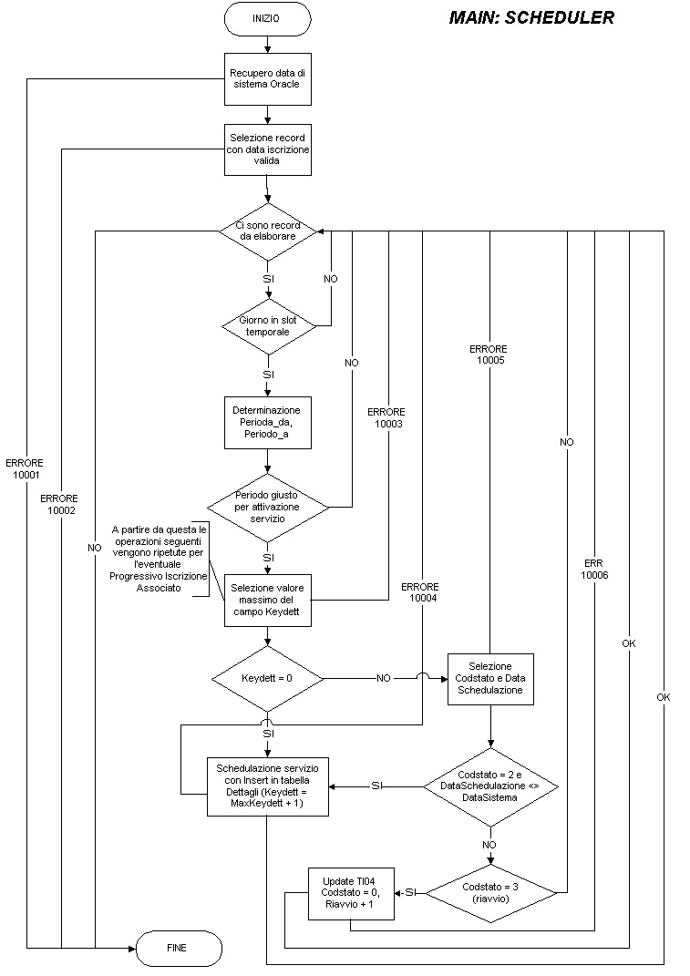
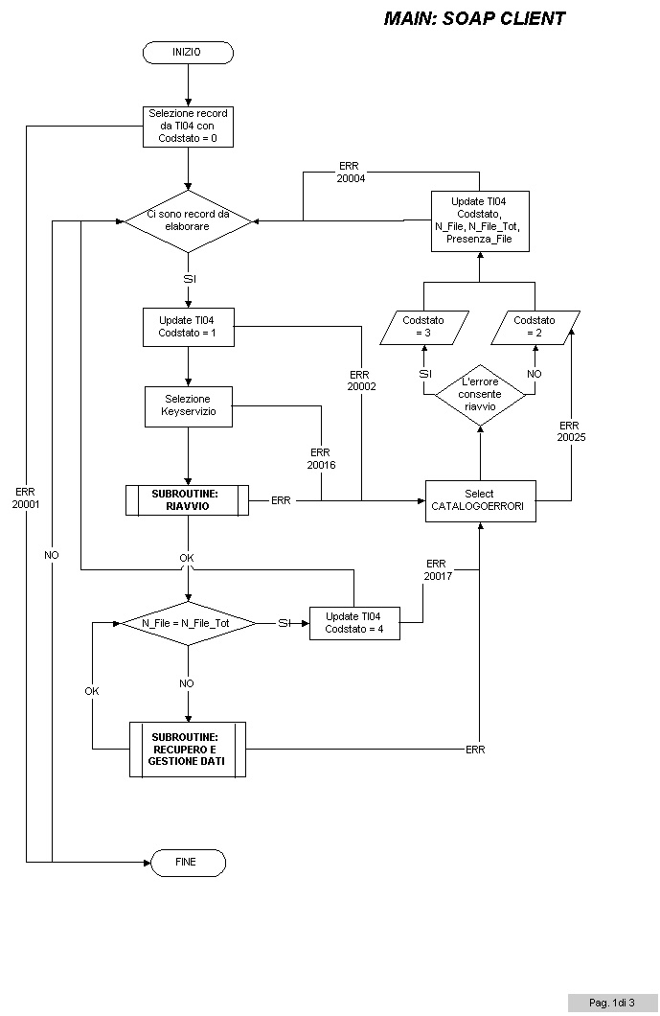
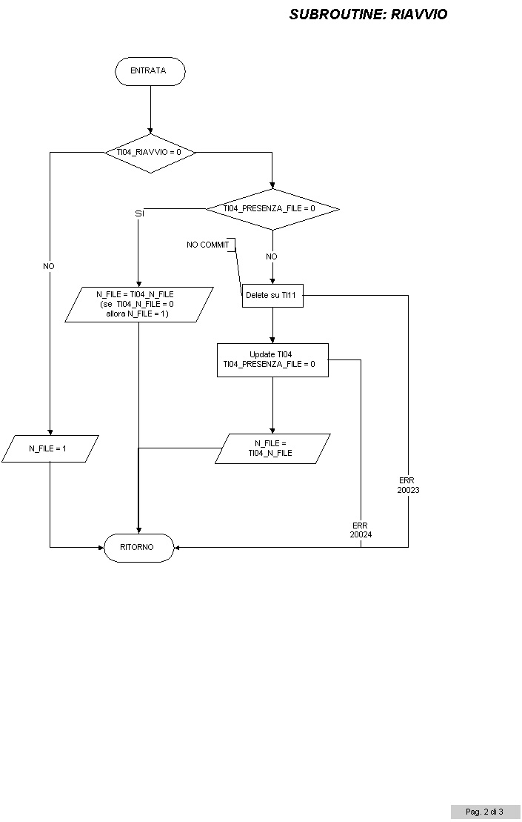

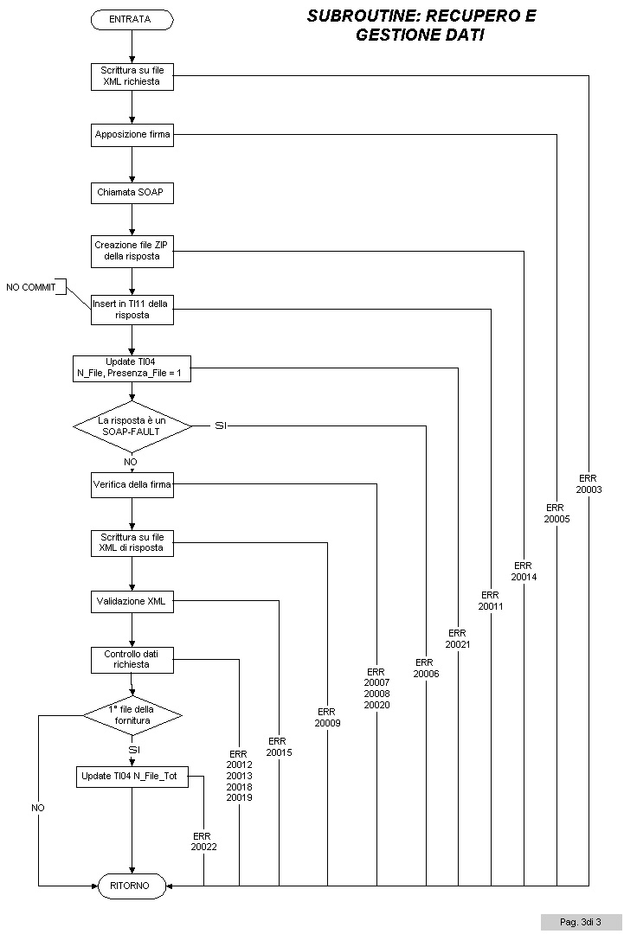
Consolle
DB Interscambio

Visualizzazione lista occorrenze corrispondenti ai criteri
Inserimento dei criteri di selezione

Moduli software
* Schedulazione
LSTC_scheduler.php
LSTM_scheduler_sql.inc

* Web services e validazione xml
LSTC_soap_client.php
LSTM_soap_client_sql.inc
jval9.sh
Validate.class
LSTM_segnatura.inc
LSTU_openssl.inc

* Applicazione web
*
LSTM_jsrs.php
LSTV_logerr.php
LSTV_logerr_result.php
LSTV_main.php
LSTV_scelta_servizi.php
LSTV_scheduler.php
LSTV_scheduler_result.php
LSTV_servizi.php
img8.png
sfondo.png
sfondo2.png
LSTM_html_sql.inc
LSTU_jsrsServer.php.inc
LSTV_footer.inc
LSTV_header.inc
LSTJ_css_cat.css
LSTJ_functions.js
LSTJ_jsrsClient.js
Il paragrafo sarà rivisto in concomitanza della consegna definitiva del software.

Archivi
S3_TI03_SERVIZIRICHIESTI
S3_TI04_SERVIZIDETTAGLIO
S3_TI05_ERRLOG
S3_TI08_CATALOGOERRORI
S3_TI09_CATALOGOSTATO
S3_TI11_FILEINTERSCAMBIO

PROGETTAZIONE DELLA FUNZIONALITA’ "Fornitura dei dati al sistema regionale"
Le forniture di dati catastali ricevute vengono memorizzate, in formato compresso, dalla procedura di “Ricezione, controllo e validazione dati”, sul DB d’interscambio in campi blob interni.
Occorre distinguere le forniture incrementali destinate all’aggiornamento del DBTI da quelle, non necessariamente incrementali, destinate al transito sul DBTI per il successivo inoltro all’ente direttamente interessato. Per ciascuna tipologia sono infatti diversi i requisiti da soddisfare nell’ambito della funzionalità oggetto di progettazione.
Nel primo caso è sufficiente accedere con le opportune chiavi alle tabelle del database di interscambio per prelevare i file di interesse e posizionarli su altre tabella accessibili ai processi residenti sul sistema di integrazione che si occuperanno di confenzionare il servizio per gli enti interessati.
Nel secondo caso occorre compiere i necessari passi di decompressione dei file, estrapolazione della parte dati, interpretazione dell’xml_schema e caricamento delle tabelle di staging per il successivo caricamento dei dati nel DBTI, passo quest’ultimo attivato e controllato dal sistema di integrazione.
Per quanto esposto le funzionalità per la fornitura dati al sistema regionale si diversificano come segue al fine di rendere maggiormente fruibili e componibili i servizi richiesti.
Sono comprese nella funzionalità progettata anche le stored-procedure per l’aggiornamento dei dati censuari sul DBTI. Tali stored-procedure, che si prefigurano come uno step del processo di aggiornamento del DBTI (a cui seguiranno più procedure per l’integrazione con le informazioni provenienti da banche dati di enti diversi dall’AdT), saranno attivate – come precedentemente indicato - dal sistema d’integrazione che controllerà anche l’esito dell’elaborazione.
Parallelamente sono progettate e realizzate le stored procedure di caricamento dei dati censuari di impianto e l’applicazione che ne governa l’attivazione ed il controllo.

Descrizione della funzionalità
Aggiornamento del DBTI con i dati catastali censuari
La funzionalità prevede due trattamenti diversi a seconda che ci si trovi ad elaborare dati per l’impianto del DBTI o aggiornamenti derivanti da forniture incrementali.
Le forniture dati, in input alla fase di impianto, sono quelle rilasciate dal personale degli uffici provinciali su supporto magnetico - con le attuali procedure di estrazione dati per enti esterni - e sono rese disponibili alla funzione di aggiornamento attraverso l’applicazione “Caricamento delle tabelle di staging a partire dalle forniture di impianto”.
Le forniture incrementali, relative alle variazioni, sono prelevate dal sistema dell’AdT in modalità cooperativa. I dati sono strutturati secondo gli xml_schema descritti nel deliverable S3.ST3.A2.6.16_DOC_XML del citato ente. Queste forniture sono trattate e rese disponibili alla funzione di aggiornamento dall’applicazione “Parsing delle forniture incrementali e caricamento delle tabelle di staging”.
L’effettivo aggiornamento del DBTI avviene attraverso stored procedure. Nel primo caso l’attivazione della stored procedure è a carico di una applicazioni residente sul sistema di interscambio, nel secondo caso è invece a carico di una applicazione residente sul sistema di integrazione.
I dati in input alle stored procedure sono quindi precaricati in tabelle di lavoro (area di staging). Le stored procedure di aggiornamento utilizzano il protocollo di staging - attribuito all’atto del caricamento delle forniture nelle tabelle di staging - per individuare i dati da elaborare in un medesimo run, ed un protocollo di aggiornamento - fornito da una stored procedure del sistema di integrazione - per marcare le occorrenze delle tabelle del DBTI movimentate. Il collegamento tra i due protocolli è mantenuto nella tabella S3_TI07_protocolli.
Per razionalizzare i due flussi di aggiornamento si realizzeranno funzioni atomiche (es. trattamento degli identificativi catastali, degli indirizzi, ecc.) che saranno richiamate da processi principali che stabiliranno la sequenza logica, i controlli e le elaborazioni. In fase di caricamento dei dati nel DBTI viene verificata l’autoconsistenza della fornitura.
La stored procedure di aggiornamento del DBTI riceve in input il protocollo delle forniture da elaborare, informazione precedentemente recuperata direttamente dall’applicazione chiamane nel caso di impiato e con il servizio di monitoraggio nel caso di attivazione per aggiornamento a regime.
L’avvio, il completamento o l’eventuale verificarsi di errori del processo è registrato sulla tabella S3_TI07_protocolli.
Lo svuotamento delle tabelle di staging è a carico di un diverso servizio, descritto successivamente, richiamato a completamento dell’intero processo di aggiornamento. La non sollecita attivazione dei processi di aggiornamento e successivo svuotamento, in seguito al prelievo delle forniture periodiche, potrebbe portare ad una crescita non controllata delle dimensioni delle tabelle di staging.
Caricamento delle tabelle di staging a partire dalle forniture di impianto
La fase è propedeutica all’aggiornamento del DBTI nel caso di impianto.
L’operazione è effettuata una tantum per ogni comune aderente e deve essere attivata manualmente da un operatore del centro servizi.
I dati di ingresso saranno suddivisi in flussi distinti: una estrazione contenente la fotografia del db catastale ad una data scelta convenzionalmente; una o più estrazioni successive contenenti gli aggiornamenti dalla data convenzionalmente scelta alla data nella quale si impianta logicamente il comune. Tale data deve coincidere con la fine del periodo precedente a quello per il quale si intende utilizzare, per ricevere gli aggiornamenti, il sistema di interscambio.
La procedura di Impianto del DB a partire dai dati censuari dell’Agenzia del Territorio forniti su CD si articola in più attività.
Antecedentemente all’attivazione dell’applicazione sarà cura dell’operatore scaricare i dati della fornitura di un singolo Comune (una singola quadrupla di file di estensioni rispettive .PRM, .TIT, .SOG e, in alternativa, .TER o .FAB) nella opportuna directory di nome “input”.
Quindi sarà possibile attivare l’applicazione che opererà, tramite il pulsante Staging, la verifica della presenza dei file di input, la separazione dei diversi tipi record presenti nei file .SOG, .TER e .FAB, ed il caricamento delle tabelle di staging.

Prima di procede al caricamento l’applicazione:
- legge dal file .PRM alcune informazioni che identificano la fornitura
- verifica che sia una prima fornitura completa o un aggiornamento coerente con le forniture precedentemente trattate
- assegna un protocollo di fornitura ed un protocollo di staging
- aggiona la tabella S3_TI07_protocolli.

L’applicazione segnala la tabella oggetto di caricamento ed il numero di record elaborati ad ogni passo di commit.
Può essere interrotta e rilanciata a partire dall’ultimo aggiornamento effettuato.

Al termine del caricamento, tramite il pulsante DBTI, attiva la stored procedure di caricamento del DBTI, residente sul database di integrazione rilascia il controllo all’operatore.

Il disaccoppiamento in due passi permette di perseguire il caricamento tabelle di staging → DBTI tramite logica applicativa (stored procedures) residente essenzialmente sul DBTI.

L’applicazione prevede, altresì, la possibilità che le tabelle di staging ed il DBTI risiedano su istanze diverse di DB. In tale occorrenza sarà sufficiente, da parte dell’operatore, variare manualmente i parametri di apertura/accesso alle due istanze previsti nell’opportuno file .inc.

Le due fasi della procedura (STAGING e DBTI) sono entrambe soggette a controlli applicativi relativamente al poter essere correttamente attivate (ad es. presenza della quadrupla dei file, tabelle di staging caricate, ecc) e prevedono una manualità minima dell’operatore.

E’ a carico dell’operatore realizzare la corretta sequenzialità dei due passi che porta al caricamento della fornitura dei dati di un Comune nel DBTI. In ogni caso le operazioni rilevati (caricamenti, cancellazioni) e/o gli errori verificatisi sono tracciati nella opportuna tabella TCW17_ERRLOG e nei log presenti nella directory “logs”. I nomi delle due cartelle (input e logs) sono d’altronde sempre riportati nella pagina principale dell’applicazione.
Parsing delle forniture incrementali e caricamento delle tabelle di staging
La fase è propedeutica all’aggiornamento del DBTI a regime.
Per consentire al sistema di integrazione di aggiornare le tabelle catastali del DBTI mediante l’attivazione di una stored procedure è necessario che le informazioni in input all’aggiornamento risiedano già sulle tabelle di staging.
A tal fine a completamento del prelievo delle forniture incrementali destinate all’aggiornamento del DBTI, in funzione della tipologia di xml_schema trattato, è attivata:
- la fase di parsing
- la memorizzazione delle informazioni estratte dall’xml nelle relative tabelle di staging.
Per individuare con un unico protocollo utile ai fini dell’aggiornamento del DBTI, alle 4 forniture incrementali (VariazioniOggettiveTerreni, VariazioniSoggettiveTerreni, VariazioniOggettiveFabbricati, VariazioniSoggettiveFabbricati) relative ad uno stesso Comune e ad un medesimo periodo, è assegnato un ulteriore protocollo – che chiameremo protocollo_staging (S3_TI07_PROTOCOLLI).
Analogo trattamente è previsto per le forniture inerenti il servizio della cartografia incrementale.
Estrazione delle forniture dal DB d’interscambio
La funzione prevede la realizzazione di un modulo php, richiamabile con protocollo http, che permette l’estrazione delle forniture memorizzate sul DB d’interscambio.
L’indicazione della fornitura da estrarre avverrà attraverso l’uso del numero di protocollo, reso noto all’applicazione chiamante dal servizio di monitoraggio dei servizi.
L’estrazione preleva le buste, corrispondenti alla fornitura richiesta, dalla tabella S3_TI11_FILEINTERSCAMBIO così come memorizzate, le decomprime, estrapola la parte dati (xml_schema) ed inserisce una occorrenza per ciascuna busta nella tabella di staging TCW23_native.
Aggiornamento del DB d’interscambio a completamento dei processi di aggiornamento del DBTI
Al termine dei processi di aggiornamento del DBTI il sistema d’integrazione, tramite una ulteriore stored-procedure:
- aggiornerà il flag di stato delle fornitura trattate nel DB d’interscambio
- cancellerà i dati trattati dalle tabelle di staging.
La funzione è realizzata con una stored procedure da richiamare passandogli in input il protocollo di staging. Il modulo restituisce in output un eventuale codice di errore.

Diagramma di flusso
Aggiornamento del DBTI con i dati catastali censuari
DBI – area di staging
Aggiornamento del DBTI Regionale

Ricezione protocollo_esterno

DBTI
Caricamento delle tabelle di staging a partire dalle forniture di impianto
DBI – area di staging
Elaborazione (AWK) dei file in input
Controlli su precedenti elaborazioni
File dell’AdT
File di lavoro
Aggiornamento delle tabelle di staging
Parsing delle forniture incrementali e caricamento delle tabelle di staging
DBI – area di staging
Aggiornamento del protocollo esterno
Parsing dell’XML_schema
Aggiornamento delle tabelle di staging
DBI
Estrazione delle forniture dal DB di Interscambio
Estrazione dei dati richiesti
Richiesta dal Sistema di Integrazione
DBI – area di staging
DBI
Aggiornamento del DB di Interscambio a completamento dei processi di aggiornamento del DBTI
Aggiornamento dello stato della fornitura e pulizia dell’area di staging
Richiesta dal Sistema di Integrazione
DBI – area di staging
DBI

Moduli software
* Store procedure aggiornamento DBTI
MAIN IMPIANTO;
MAIN AGGIORNAMENTO;
SCHEDULA;
SOGGETTI_PNF;
SOGGETTI_PF;
TITOLARITA;
IDENT_UIU;
UIU;
RISERVE_F;
UTILITA_COMUNI;
INDIRIZZI;
PARTICELLA;
RISERVE_T;
DEDUZIONI;
PORZIONI;
* trasformazione file TXT e caricamento tabelle di staging
deduzioni.awk
i_sog_pf.awk
i_sog_pnf.awk
id_uiu.awk
indi.awk
particelle.awk
porzioni.awk
riserve_ter.awk
riserve_urb.awk
stradario.awk
uiu.awk
uticom.awk
controllo_fornitura.inc
Db_connect.inc
fun_log.inc
init.inc
lista_file_dat.inc
OCI_DB_functions.inc
path.inc
staging_catasto.inc
avvio_awk.php
cancella_staging.php
controlla_staging.php
esegui_staging.php
file_frame.php
home.php
home_impianto.php
home_impianto_DBTI.php
impianto_dbti.php
letturafile.php
operazioni_db.php
operazioni_file.php
read_prm.php
temp_file.php

* Parsing xml e caricamento tabelle di staging
LSTC_parser_xml.php
LSTM_Incrementale_Fab.class.php
LSTM_Incrementale_Sog.class.php
LSTM_Incrementale_Ter.class.php
LSTM_Parser_Unserializer.class.php
LSTM_parser_xml_sql.inc
* estrazione delle forniture dal DBI
LSTC_Native.php
* Store procedure aggiornamento DBI e cancellazione tabelle di staging
AGGIORNA_STAGING
Il paragrafo sarà rivisto in concomitanza della consegna definitiva del software.

Archivi
La descrizione delle forniture d’impianto è riportata nel documento S3.ST2.A3.4.15_SRS_AllA.
La descrizione della struttura dati dei servizi incrementali è contenuta nel documento S3.ST3.A2.6.16_DOC_XML dell’AdT.
La descrizione del DBTI è riportata nel relativo documento della regione Emilia Romagna.
Le tabelle del DBTI aggiornate dalle stored procedure sono:
- S3_CT02T_TITOLARITA
- S3_CT04T_UIU
- S3_CT06T_INDIRIZZI_CAT
- S3_CT08T_IDENT_UIU
- S3_CT09T_UTILITA_COMUNI
- S3_CT10T_RISERVE_URBANO
- S3_CT12T_TERRENI
- S3_CT14T_RISERVE_TERRENI
- S3_CT15T_PORZIONI
- S3_CT16T_DEDUZIONI
- S3_CT18T_PERSONE_FISICHE
- S3_CT19T_PERSONE_GIURIDICHE
- S3_CT35T_MUTAZIONI
- S3_CT38T_SOGGETTI.
Per le regole di aggiornamento si fa riferimento al verbale S3.A3.VR.190304 e seguenti.
Le tabelle del DBI d’interscambio trattate dalle funzionalità esaminate sono:
- S3_TI04_SERVIZIDETTAGLI
- S3_TI05_ERRLOG
- S3_TI07_PROTOCOLLI
- S3_TI11_FILEINTERSCAMBIO
Ad esse si aggiungono le tabelle dell’area di staging:
- TCW01_SOGGETTI_PF
- TCW01_SOGGETTI_PNF
- TCW02_TITOLARITA
- TCW04_UIU
- TCW05_STRADARIO
- TCW06_INDIRIZZO
- TCW08_IDENTIFICATIVI_UIU
- TCW09_UTCOM
- TCW10_RISERVE_URBANO
- TCW12_PARTICELLE
- TCW14_RISERVE_TERRENI
- TCW15_PORZIONI
- TCW16_DEDUZIONI
- TCW17_ERRLOG
- TCW18_SQLCMD
- TCW20_CARICAMENTO
- TCW21_DECODIFICA
- TCW22_BLOB
- TCW23_NATIVE

PROGETTAZIONE DELLA FUNZIONALITA’ “Monitoraggio e contabilizzazione”
Tramite questa funzione il sistema d’integrazione interroga il DB d’interscambio per verificare quali forniture sono arrivate nel sistema del centro servizi regionale e quali sono disponibili per l’aggiornamento del DBTI.
Tale funzionalità prevede la realizzazione di due stored-procedure.

Descrizione della funzionalità
Monitoraggio dei servizi
La funzione fornisce tutte le informazioni sulle forniture ricevute in base alle iscrizioni attive richiedendo in input i seguenti parametri:
- comune,
- sezione (significativa solo per le forniture “classiche”),
- servizio,
- periodo da (date)
- periodo a (date).
L’impostazione dei parametri permette di personalizzare la richiesta filtrando i dati di output secondo le condizioni imposte. La non impostazione di uno o più parametri disabilita i relativi filtri.
Fornisce in output la lista di elementi aventi comune, sezione e servizio corrispondenti ai parametri di input e periodo_da o periodo_a contenuti nell’intervallo temporale definito dai corrispondenti paramenti di input.
Per ogni elemento vengono riportati i seguenti valori:
- comune,
- sezione (significativa solo per le forniture “classiche”),
- servizio,
- periodo da (date)
- periodo a (date)
- protocollo
- codice stato prelievo
- descrizione stato
- numero totale di buste
- data conclusiva del prelievo
- codice di ritorno (0=OK, 1=non esiste iscrizione, 2=iscrizione non attiva, 3=non ci sono forniture relative al periodo)
I delimitatori utilizzati sono:
- ~ (tilde) fra i campi,
- ; (punto e virgola) fra gli elementi in caso di risposta multipla.

Monitoraggio dei processi
La funzione fornisce le informazioni:
- sullo stato dei processi di parsing e caricamento nelle tabelle di staging delle forniture destinate all’aggiornamento del DBTI
- sulle forniture di impianto caricate nel DBI e quindi nel DBTI.
L’impostazione dei parametri permette di personalizzare la richiesta filtrando i dati di output secondo le condizioni imposte. La non impostazione di uno o più parametri disabilita i relativi filtri.
Richiede in input i seguenti parametri:
- comune,
- sezione (significativa solo per impianto)
- tipo processo (C=incrementale censuario, G=incrementale geometrico, F=impianto fabbricati, T=impianto terreni)
- periodo da (date)
- periodo a (date).
L’impostazione dei parametri permette di personalizzare la richiesta filtrando i dati di output secondo le condizioni imposte. La non impostazione di uno o più parametri disabilita i relativi filtri.
Fornisce in output la lista di elementi aventi comune e tipo aggiornamento corrispondenti ai parametri di input e periodo_da o periodo_a contenuti nell’intervallo temporale definito dai corrispondenti paramenti di input.
Per ogni elemento vengono riportati i seguenti valori:
- comune,
- processo,
- tipo fornitura (I=incrementale, C=completa per impianto, A=aggiornamenti per impianto)
- periodo da (date)
- periodo a (date)
- protocollo
- protocollo di staging
- protocollo DBTI
- codice stato
- descrizione stato (completa, incompleta, elaborata, …)
- codice errore (non ci sono forniture).

Diagramma di flusso
Il diagramma di flusso dei processi interessati si può semplificare nel seguente schema:

Richiesta del servizio di monitoraggio tramite la chiamata a stored-procedure
Lettura dei dati richiesti dal DB Interscambio
DB
Interscambio
Output dei dati rilevati in base alla richiesta

Moduli software
Stored procedure:
MONIT_SERVIZI
MONIT_PROCESSI
Il paragrafo sarà rivisto in concomitanza della consegna definitiva del software.

Archivi
S3_TI03_servizirichiesti
S3_TI04_servizidettaglio
S3_TI07_protocolli
S3_TI09_catalogostato
S3_TI11_fileinterscambio

Moduli condivisi da più funzionalità
Il paragrafo contiene l’elenco dei moduli software comuni a più funzionalità.
LSTM_class_path_parser.php
LSTM_OCI_DB_functions.inc
LSTU_date.inc
LSTU_DynaCombus.inc
LSTU_generic.inc
LSTU_init.inc
LSTU_pclzip.lib.php
LSTU_zip.lib.php

COLLOQUIO UTENTE/Sistema
Il colloquio utente sistema riveste un ruolo marginale nelle applicazioni progettate in quanto basate essenzialmente su processi automatici e colloquio tra sistemi.
Le modalità utilizzate ove è risultato indispensabile l’intervento umano sono state quelle proprie di una applicazione realizzata su piattaforma web.
A seguire lo schema di navigazione.

Controllo scheduler
Ricerca errori

Ricerca servizi

Risultato

Risultato

Elenco servizi

Aggiornam.
servizi

Impianto
MAIN consolle

BASE DATI
Lo schema completo del DB d’interscambio e il modello fisico delle tabelle contenute è descritto nel documento S3.ST4.A3.4.16_SRS_AllA.010404.

Le funzioni di recupero manuale dei processi automatici saranno realizzate in seguito.
Poiché lo slot temporale rappresenta l’intervallo dei giorni del mese successivo alla scadenza del periodo al quale si riferiscono i dati predisposti, i prelievi delle iscrizioni bimestrali vanno effettuati nei mesi dispari, i prelievi delle iscrizioni trimestrali nei mesi di aprile, luglio, ottobre e gennaio e così via.
I files provenienti dall’AdT hanno la seguente nomenclatura XXXXYZZZ dove XXXX rappresenta il Codice Comune, Y rappresenta la Sezione (space se mancante) e ZZZ rappresenta un progressivo. Le tipologie dei files sono quelle attualmente previste dalla fornitura standard dei dati agli enti esterni da parte dell’AdT.
Come meglio descritto nella documentazione utente tale directory che deve essere creata dall’operatore all’interno della cartella nella quale vengono depositati i sorgenti php relativi alla procedura.
Il numero di giorni non che intercorrono dalla precedente fornitura trattata può essere al massimo XX
Forniture che prevedono i file con estensione .FAB, .TER, ecc..
La codifica dei servizi è riportata nella tabella S3_TI02_servizi.
La codifica dei codici stato è riportata nella tabella S3_TI09_catalogostato

